LAPORAN PRAKTIKUM INTERNET OF THINGS (IoT)

Fakultas Vokasi, Universitas Brawijaya

**Praktik Simulasi Relay, Button & LED**

*Nadila Yanuarika Rimawati*

*Fakultas Vokasi, Universitas Brawijaya*

*Email:* [*nadiladila751@student.ub.ac.id*](mailto:nadiladila751@student.ub.ac.id)

**Abstract**

*Simulasi* dan pemrograman mikrokontroler menjadi aspek penting dalam pengembangan aplikasi *otomatisasi*. Praktikum ini bertujuan untuk mensimulasikan penggunaan *relay*, *push button*, dan *LED* menggunakan *ESP32* dalam lingkungan *simulasi* Wokwi. Dalam eksperimen ini, *push button* digunakan sebagai input untuk mengaktifkan *relay* dan menyalakan *LED* sebagai indikator status. Implementasi ini bertujuan untuk memahami bagaimana *ESP32* dapat mengontrol perangkat eksternal melalui *relay*, yang sering digunakan dalam sistem otomatisasi seperti kontrol beban listrik. Hasil *simulasi* menunjukkan bahwa sistem dapat bekerja sesuai dengan desain, di mana menekan tombol akan mengaktifkan *relay* dan *LED*, serta melepaskannya akan memutuskan arus ke beban.

**Kata kunci**: ESP32, Relay, Push Button, LED, Simulasi, Otomatisasi.

**1. Introduction**

* 1. **Latar belakang**

Dalam dunia otomasi, relay digunakan untuk mengontrol perangkat listrik dengan sinyal dari mikrokontroler, sementara push button berfungsi sebagai input manual dan LED sebagai indikator. Memahami kerja sama antara komponen-komponen ini sangat penting dalam pengembangan sistem kendali berbasis mikrokontroler. Perkembangan teknologi juga mendorong penggunaan simulator seperti Wokwi, yang mempermudah pengujian rangkaian sebelum implementasi fisik. Oleh karena itu, praktikum ini dilakukan untuk mensimulasikan kontrol relay, button, dan LED menggunakan ESP32, sehingga memberikan pengalaman dalam pemrograman dan pemahaman tentang sistem kendali sederhana.

* 1. **Tujuan eksperimen**

1. Mensimulasikan rangkaian relay, push button, dan LED dengan ESP32.
2. Memahami cara kerja relay dalam mengontrol perangkat Listrik.
3. Memprogram ESP32 untuk membaca input tombol dan mengontrol relay serta LED.
4. Mengamati cara kerja sistem dalam simulasi.

**2. Methodology**

**2.1 Tools & Materials (Alat dan Bahan)**

Laptop atau PC, koneksi internet, Browser Web (Wokwi.com), VS Code (editor kode), PlatformIO & Akun wokwi, kode program dalam bahasa C++, file diagram rangkaian (diagram.json).

* 1. **Implementation Steps (Langkah Implementasi)**

1. Masuk akun Wokwi.com, klik ESP32, lalu pilih template ESP32.

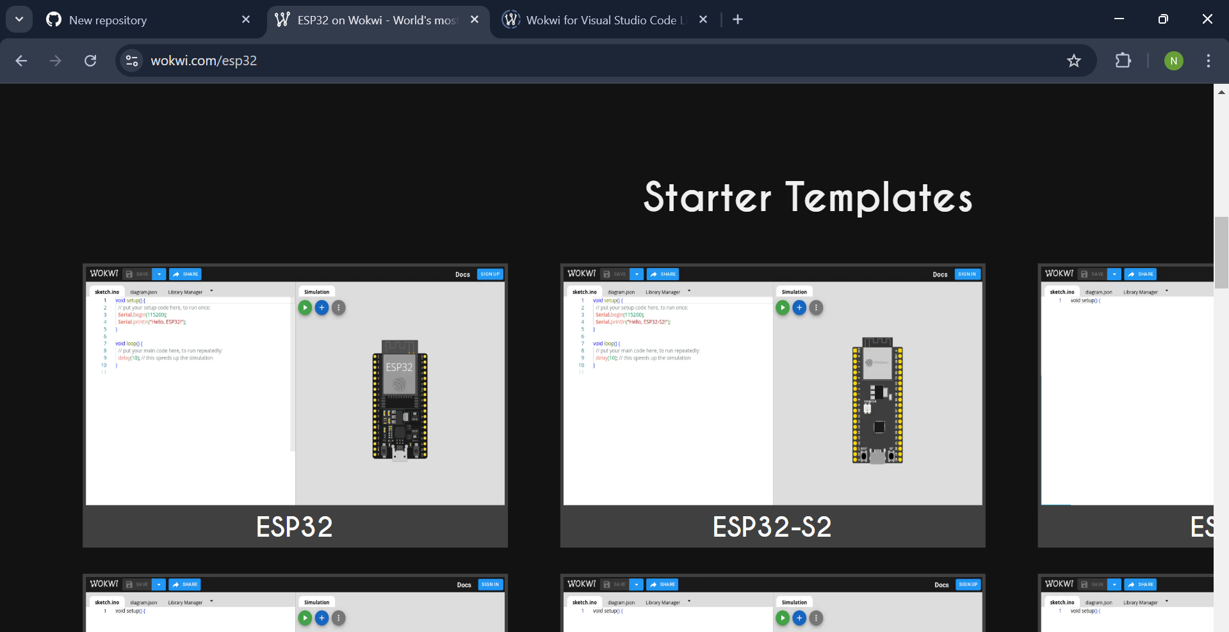

1. Tambahkan part LED, relay, push button ke simulasi.

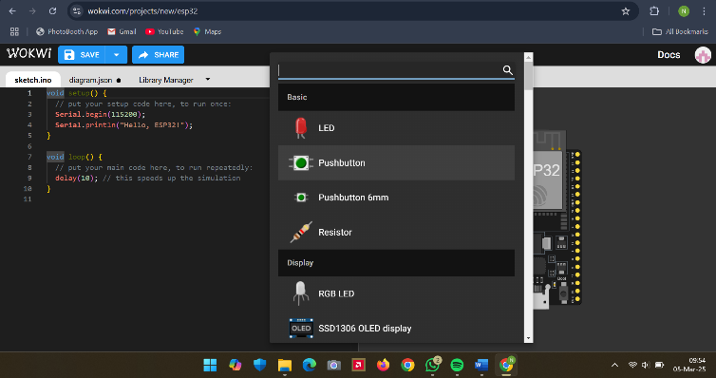

1. Hubungkan kabel relay ke ESP32, hubungkan VVC sensor ke pin 3V3 ESP32, lalu hubungkan pin data sensor ke pin digital 27, terakhir GND sensor ke GND ESP.

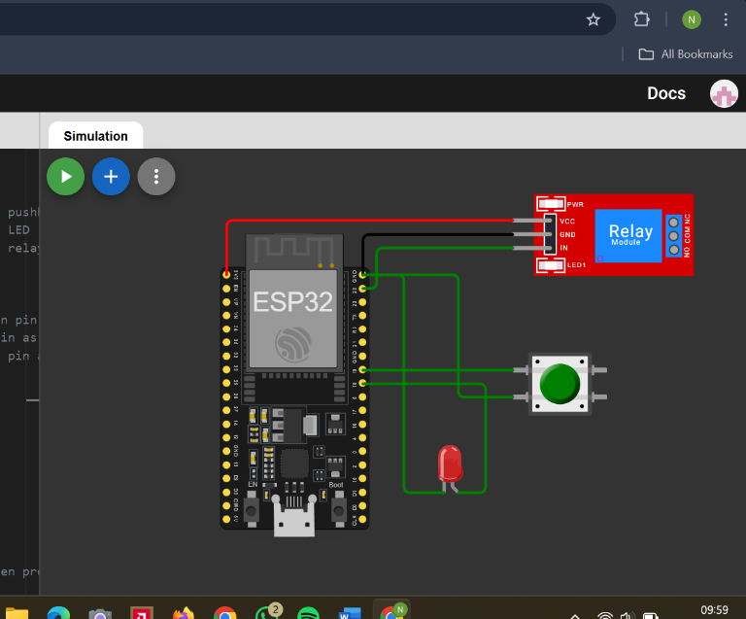

1. Masukkan kode program di bagian sketch.io.

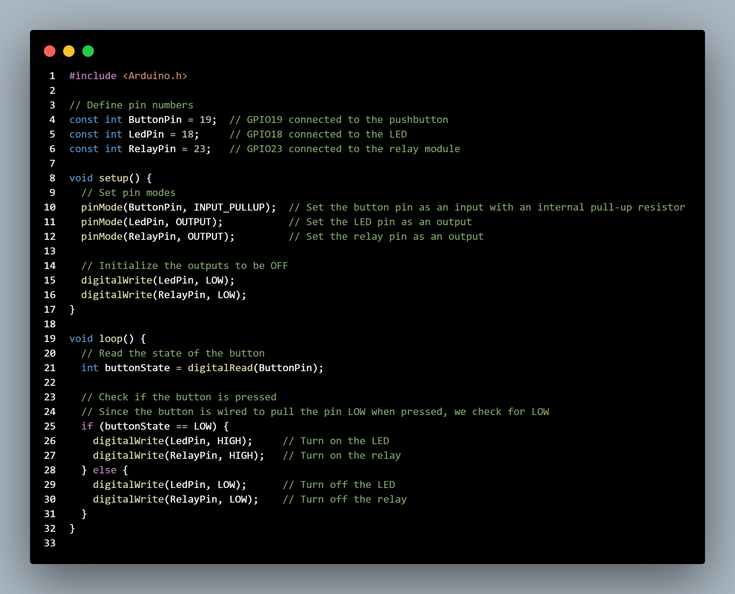

1. Lalu isi parameter berikut :

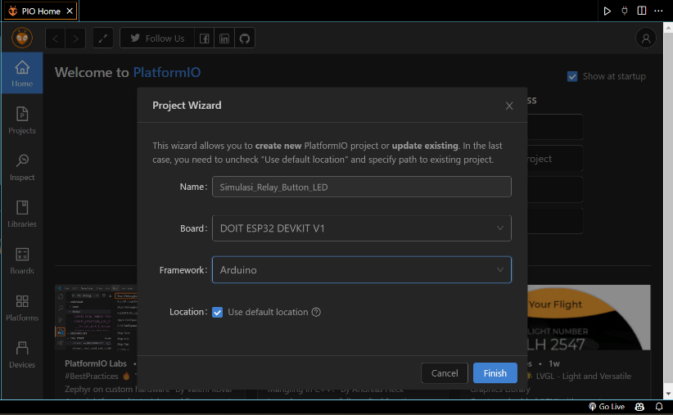

1. Salin kode pada Langkah 4 ke file main.cpp

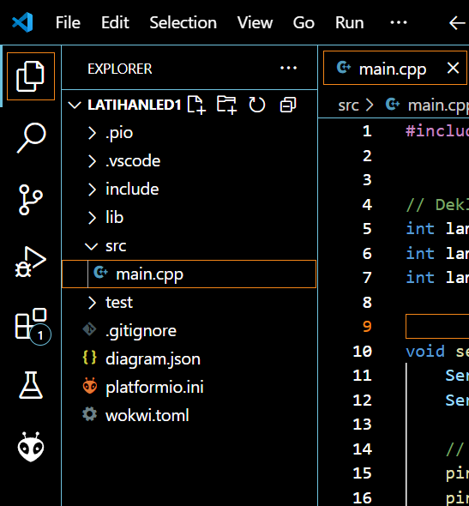

1. Lalu buat file diagram.json, untuk isi dari file copas dari diagram.json pada wokwi.com platform, setelah terisi jangan lupa untuk centang terlebih dahulu pada vscode sampai tertera “SUCCESS”.

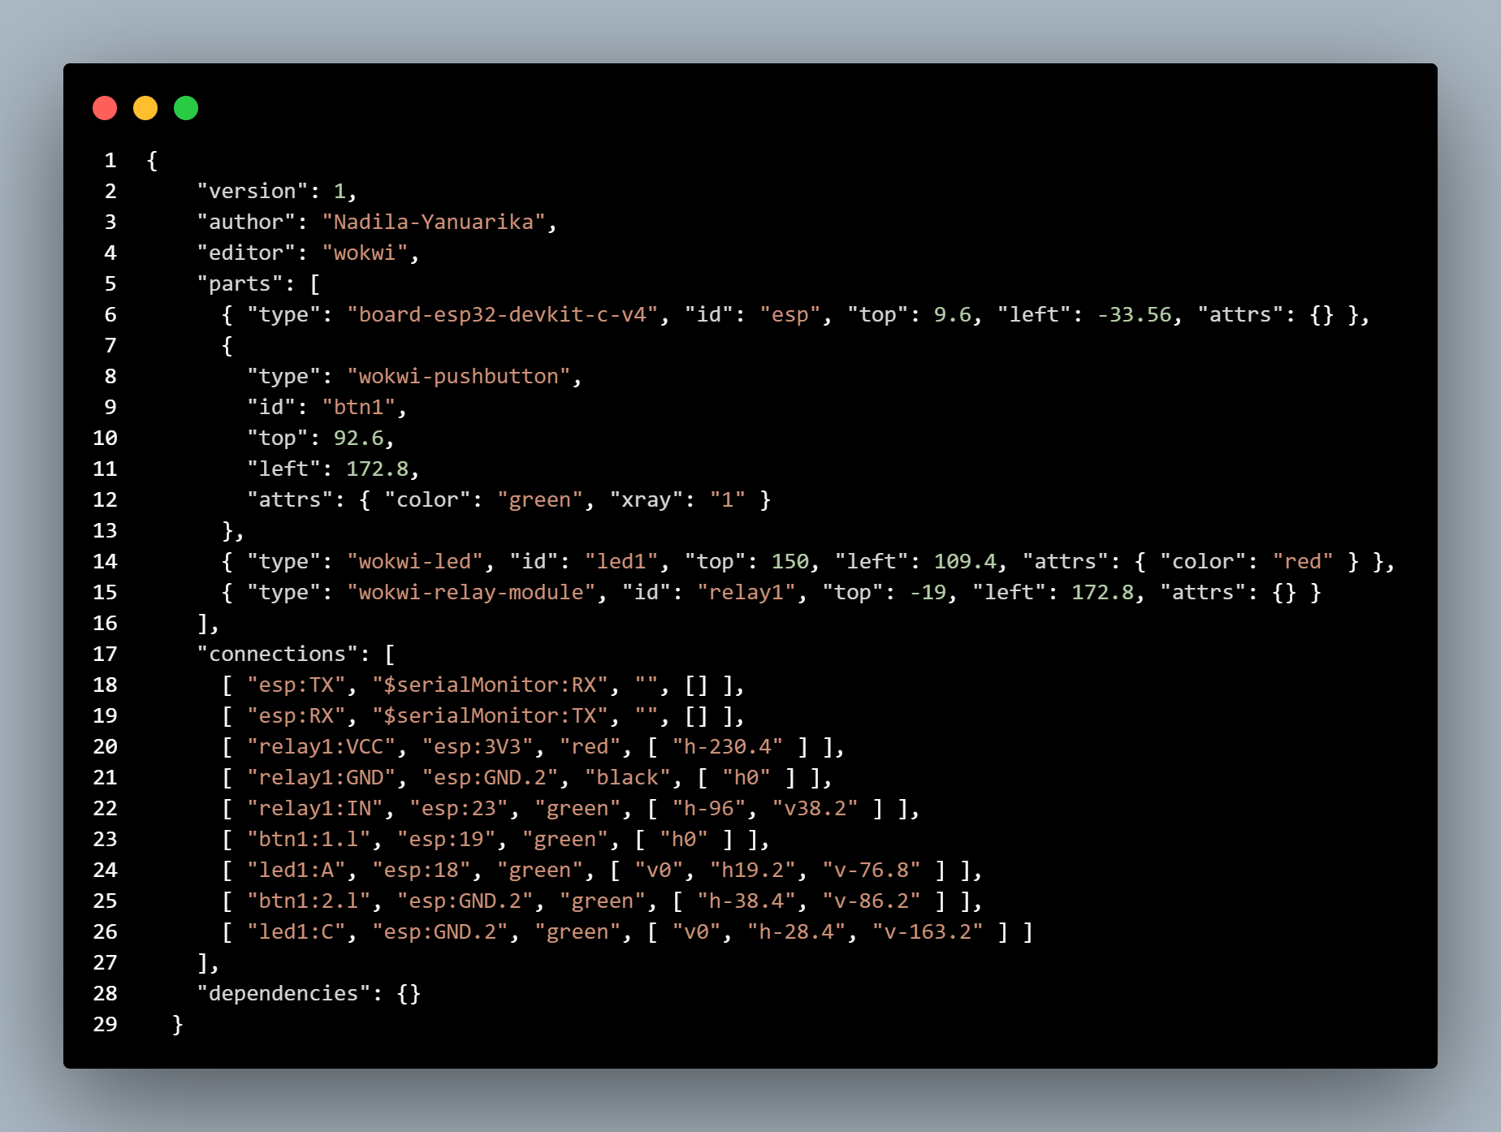

1. Lalu masuk pada .pio/build/esp32doit-devkit-v1 terdapat firmware.bin dan firmware.elf, klik kanan dua file tersebut lalu tekan “Copy Relative Path”.

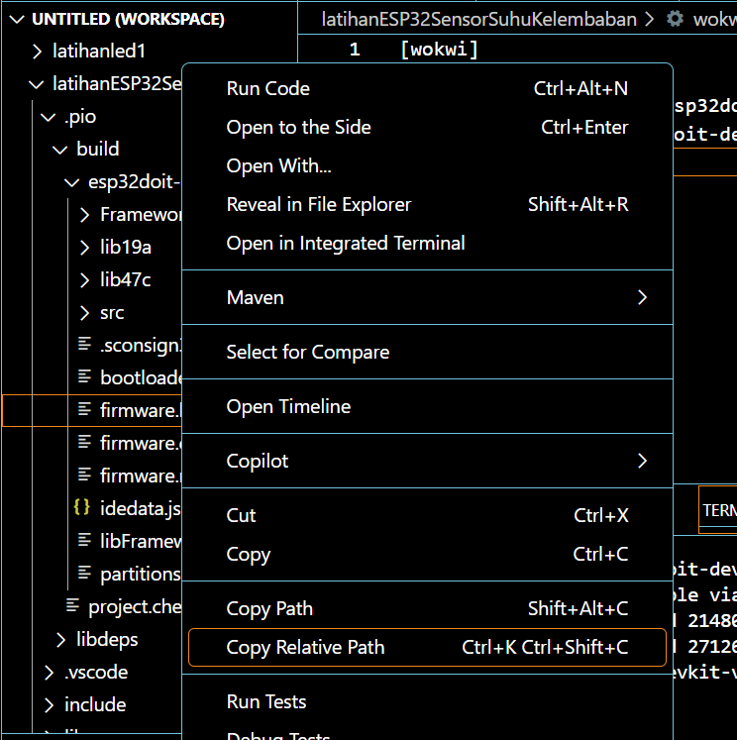

1. Salin relative path kedua file ke dalam file wokwi.toml, sebelum itu buat file wokwi.toml pada luar folder dan isi sesuai relative path pada bagian firmware dan elf.

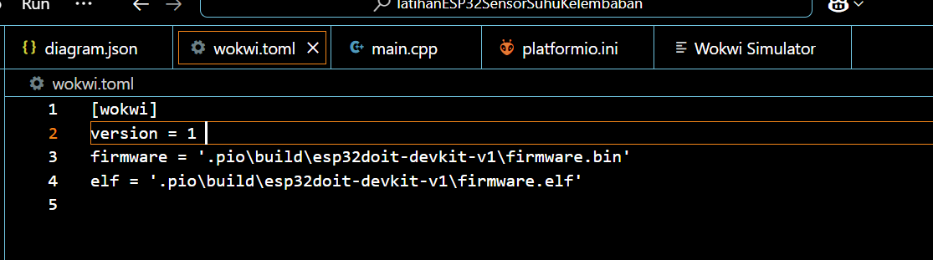

1. Langkah berikutnya lakukan request license ke wokwi.com

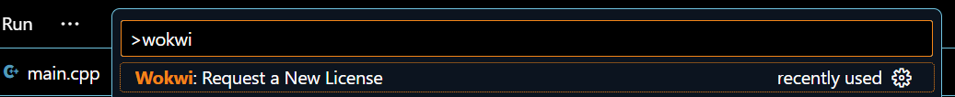

1. Selanjutnya menjalankan simulasi dengan mengetik pada command >Wokwi: Start Simulator

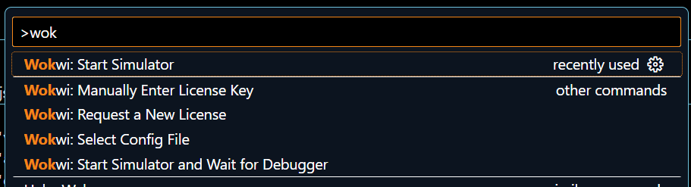

1. Terakhir simulasi sensor relay, button, dan LED akan berjalan sesuai koding dan diagram yang dirangkai.

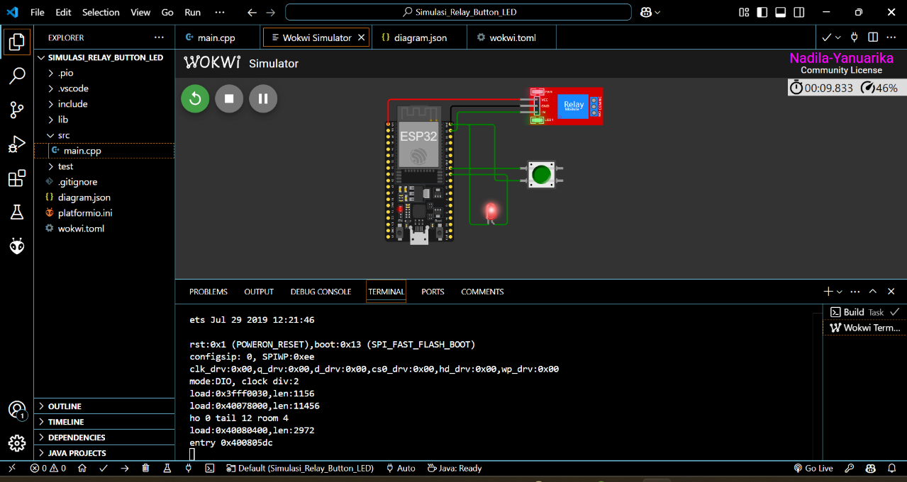

**3. Results and Discussion (Hasil dan Pembahasan)**

**3.1 Experimental Results (Hasil Eksperimen)**

Sensor suhu kelembaban berfungsi

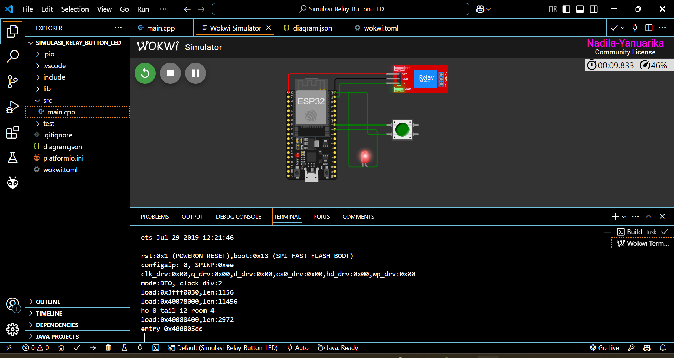

**4. Appendix (Lampiran)**

Halaman Get Your License

